**DPPL-xx**

DESKRIPSI PERANCANGAN PERANGKAT LUNAK

<APSM (Aplikasi penjualan Sepeda Motor)>

untuk:

<Costumer>

Dipersiapkan oleh:

|  |  |
| --- | --- |
| 1301154188 | Muhammad Irfan S. |
| 1301154118 | Rizki Hidayatullah |
| 1301154356 | Ibrahim Bimo W. |

Program Studi S1 Teknik Informatika – Fakultas Informatika

Universitas Telkom

Jalan Telekomunikasi Terusan Buah Batu, Bandung

Indonesia

Daftar Isi

**1. Pendahuluan** **5**

Tujuan Penulisan Dokumen 6

Lingkup Masalah 6

Definisi dan Istilah 6

Referensi 6

Sistematika Pembahasan 6

**Deskripsi Perancangan Global** **6**

Rancangan Lingkungan Implementasi 7

Deskripsi Arsitektural 7

Deskripsi Komponen 7

**Perancangan Rinci** **8**

Realisasi Use Case 8

Use Case <nama use case 1> 8

Identifikasi Kelas 8

Sequence Diagram 8

Diagram Kelas 8

Perancangan Detil Kelas 8

Kelas <nama kelas> 8

Kelas <nama kelas> 9

Diagram Kelas Keseluruhan 9

Algoritma/Query 9

Diagram Statechart 9

Perancangan Antarmuka 9

Perancangan Representasi Persistensi Kelas 10

**Matriks Kerunutan** **10**

Setelah Daftar Isi Boleh ada Daftar Tabel dan Daftar Gambar

# 1. Pendahuluan

## Tujuan Penulisan Dokumen

Dokumen ini berisi Deskripsi Perancangan Perangkat Lunak (DPPL) aplikasi Penjualan Sepeda Motor. Tujuan dari penulisan dokumen ini adalah memberikan informasi yang di butuhkan oleh pengelola dan admin Penjualan Sepeda Motor dalam pengambilan keputusan strategis maupun operasional.

Dokumen ini digunakan untuk bahan acuan dalam proses pengembangan dan bahan evaluasi pada proses sistem informasi yang ada pada data Penjualan Sepeda Motor yang masih dilakukan secara parsial. Dengan adanya dokumen DPPL ini diharapkan agar cakupan pemrosesan data dalam lingkup Penjualan Sepeda Motor dalam membangun sistem informasi dapat terintegrasi dan melakukan konversi data yang sudah ada.

## Lingkup Masalah

Perangkat lunak yang akan dikembangkan adalah perangkat lunak Penjualan Sepeda Motor, yaitu merupakan perangkat lunak yang digunakan untuk mempermudah proses manajemen (Keuangan, pembelian, dan sumber daya manusia) pada penjualan unit motor. Aplikasi ini dapat melakukan hal-hal berikut ini:

1. Fasilitas Login user untuk menghindari penyalahgunaan hak akses.
2. Fasilitas Managemen Keuangan yang meliputi berbagai hal diantaranya laporan laba rugi, serta laporan barang yang baik agar transparan pada setiap elemen yang bersangkutan dengan keuangan di perusahaan.
3. Fasilitas Managemen Operasional meliputi kontrol keluar masuk barang, kontrol gudang, kontrol persediaan barang yang baik agar tidak terjadi kesalahan informasi dan ketidak akuratan informasi yang diterima dari setiap elemen yang bersangkutan di perusahaan,
4. Fasilitas Managemen Pembelian meliputi, kontrol pengeluaran, negosiasi supplier, kontrol barang/unit penjualan agar tidak terjadi kesalah pahaman komunikasi terhadap supplier.
5. Fasilitas Managemen Sumber Daya Manusia meliputi struktur organisasi penjualan demi mencapai kinerja yang lebih baik dan unggul dari setiap karyawan di perusahaan.
6. Setiap elemen diperusahaan hanya memiliki hak akses pada setiap fasilitas yang menunjang pekerjaannya sesuai dengan jabatan yang dimiliki.

## Definisi dan Istilah

|  |  |
| --- | --- |
| Singkatan | Definisi |
| Customer | Pelanggan atau pembeli yang akan membeli / memesan barang (sepeda motor) di aplikasi |
| Admin | Petugas yang bertanggung jawab dalam melayani customer dan mengelola semua di sistem. |
| Pegawai | Seorang yang bertugas untuk mengantarkan barang (sepeda motor) yang telah dipesan oleh customer |

## Referensi

*-Masukkan SKPL sebagai referensi*

- <https://id.scribd.com/document/93322832/Tubes-Deskripsi-Perancangan-Perangkat-Lunak-Ddpl>

- SKPL Penjualan Sepeda Motor

- <https://koishikunar.wordpress.com/dppl/>

- Modul APPL

## Sistematika Pembahasan

Bab 1 Pendahuluan

Pada pendahuluan diberikan gambaran umum tentang dokumen yang berisikan

* Tujuan Penulisan Dokumen
* Lingkup Masalah
* Definisi dan Istilah
* Referensi
* Sistematika Pembahasan

Bab 2 Deskripsi Perancangan

Pada bagian ini menjelaskan tentang deskripsi apa saja yang ada didalam perangkat lunak yang dibangun

Bab 3 Perancangan Detail

Berisi rancangan detail pada perangkat lunak yang dibangun

Bab 4 Matriks Kerunutan

# Deskripsi Perancangan Global

## Rancangan Lingkungan Implementasi

Lingkungan Implemenetasi yang akan digunakan untuk **Penjualan Sepeda Motor** adalah :

1. Operating system : Windows 7,8,10
2. DBMS : MySql
3. Development Tools : sublime text 3 , Visual Studio Code
4. Bahasa Pemograman : HTML , PHP, javascript,CSS.

## Deskripsi Arsitektural

Perangkat lunak ini dibangun menggunakan web service sebagai penghubung antara customer dengan info detail aplikasi Penjualan Sepeda Motor, seperti view barang , order barang , transfer dana dsb. Di dalam menu utama terdapat beberapa komponen yang bergantung pada sistem tersebut , yaitu transfer dana , pembayaran atau pembelian, cek resi , cek barang dan lain lain.

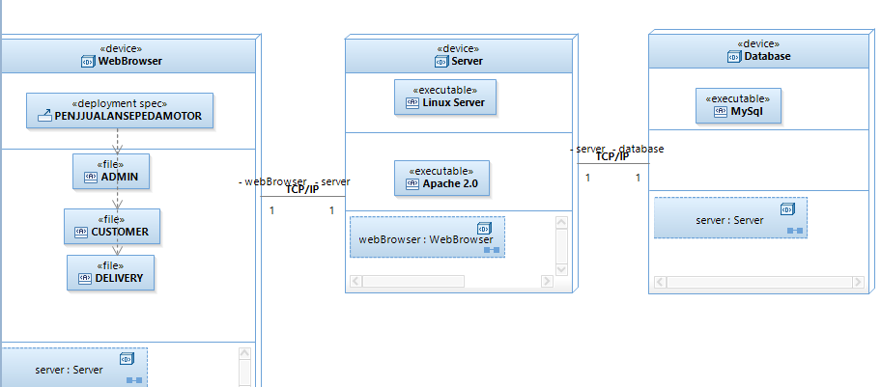

## Deskripsi Komponen

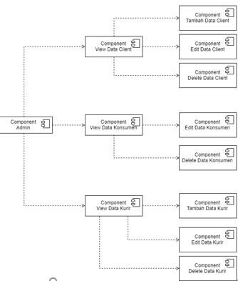

|  |  |  |
| --- | --- | --- |
| **No** | **Nama Komponen** | **Keterangan** |
| 1 | View data kurir | Menu untuk melihat data Kurir |
| 2 | Edit data kurir | Menu untuk mengubah data Kurir |
| 3 | View data client | Menu untuk melihat data Client |
| 4 | Tambah data client | Menu untuk menambah data Client |
| 5 | Edit data client | Menu untuk mengubah data Client |
| 6 | Delete data client | Menu untuk menghapus data Client |
| 7 | View data konsumen | Menu untuk melihat data Konsumen |
| 8 | Edit data konsumen | Menu untuk mengubah data Konsumen |
| 9 | Delete data konsumen | Menu untuk menghapus data Konsumen |
| 10 | View data kurir | Menu untuk melihat data Kurir |
| 11 | Tambah data kurir | Menu untuk menambah data Kurir |
| 12 | Edit data kurir | Menu untuk mengubah data Kurir |
| 13 | Delete data kurir | Menu untuk menghapus data Kurir |

# Perancangan Rinci

## Realisasi Use Case

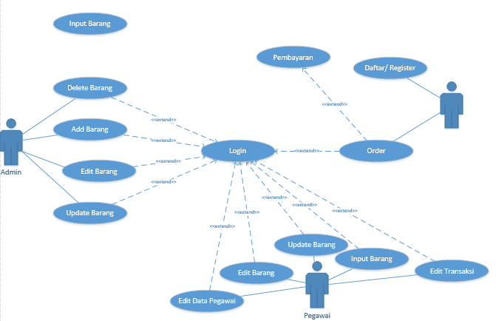

### Use Case

Jika *use case* ini akan direalisasikan dalam bentuk aplikasi berbasis web, maka subbab yang terkait dengan perancangan elemen aplikasi berbasis web harus diisi.

|  |  |  |  |
| --- | --- | --- | --- |
| No | Nama UseCase | Deskripsi UseCase | Requirement Terkait |
| *1.* | *Input barang* | *Untuk menambahkan barang baru* | *admin* |
| *2.* | *update barang* | *untuk mengupdate barang yang ada di dalam aplikasi* | *admin* |
| *3.* | *Edit barang* | *Untuk mengubah ketersediaan barang* | *admin* |
| *4.* | *Hapus barang* | *Untuk menghapus barang* | *admin* |
| *5.* | *login* | *untuk maasuk ked alam akun di aplikasi* | *admin dan customer* |
| *6.* | *daftar/registrasi* | *Untuk daftar atau registrasi akun baru* | *customer* |

#### 1.1.1.1 Usecase

#### Scenario #1

|  |  |  |
| --- | --- | --- |
| Nama Use Case | Input Barang | |
| Deskripsi | Fungsi ini digunakan oleh user untuk menginputkan barang ke sistem | |
| Pre-Kondisi | User telah memiliki akun dan sudah melakukan login | |
| Post-Kondisi | User telah menginputkan data barang | |
| Skenario Utama |  | |
|  | Aktor | Sistem |
| 1. Membuka Menu Barang |  |
|  | 2. Menampilkan pengelolaan barang |
| 3. Klik input barang |  |
|  | 4. Menampilkan form barang |
| 5. Menginput data barang |  |
|  | 6. Sistem menyimpan data barang |

#### 

#### 

#### 

#### 1.1.1.2 Usecase Scenario #2

|  |  |  |
| --- | --- | --- |
| Nama Use Case | Order | |
| Deskripsi | User melakukan orderan yang akan dipesan ke dalam aplikasi | |
| Pre-Kondisi | User ingin melakukan pemesanan | |
| Post-Kondisi | User telah melakukan pemesanan | |
| Skenario Utama |  | |
|  | Aktor | Sistem |
| 1. Klik menu order |  |
| 2. Mengisi orderan |  |
| 3. Klik order |  |
|  | 4. Eksekusi validasi stock barang yang diorder |
|  | 5. Jika stock habis akan muncul notif bahwa stock habis |
|  | 6. Jika stock tersedia akan muncul berapa jumlah barang yang akan dibeli |
|  |  | 7. Jika berhasil akan ditampilkan apa yang telah dipesan dan akan ditampilkan resi oleh sistem |

#### 1.1.1.3 Usecase Scenario #3

|  |  |  |
| --- | --- | --- |
| Nama Use Case | Hapus Barang | |
| Deskripsi | User akan melakukan penghapusan produk yang ada pada system apabila produk tersebut tidak lagi dijual. | |
| Pre-Kondisi | User ingin menghapus Produk | |
| Post-Kondisi | Produk behasil dihapus | |
| Skenario Utama |  | |
|  | User | Sistem |
| 1. Klik menu hapus produk |  |
| 2. Mencari produk yang ingin dihapus dari list produk |  |
| 3. Klik hapus produk |  |
|  | 4. Muncul notifikasi konfirmasi penghapusan |
| 5. Klik konfirmasi untuk mengeksekusi |  |
|  | 6. Produk yang dihapus telah hilang dari sistem |
|  | 7. Melihat barang yang dihapus |  |
|  | 8. Melihat daftar barang |  |

#### 1.1.1.4 Usecase Scenario #4

|  |  |  |
| --- | --- | --- |
| Nama Use Case | Edit barang | |
| Deskripsi | Aktor akan melakukan mengeditan produk berupa stok atau detail informasi dari Produk | |
| Pre-Kondisi | User ingin mengedit barang | |
| Post-Kondisi | User berhasil mengedit barang | |
| Skenario Utama |  | |
|  | User | Sistem |
| 1. Klik menu Edit produk |  |
| 2. Mencari produk yang ingin edit dari list produk |  |
| 3. Klik edit produk |  |
| 4. Mengubah data dari produk yang dibutuhkan |  |
|  | 5. Muncul notifikasi konfirmasi pengeditan produk |
| 6. Klik konfirmasi untuk mengeksekusi |  |
|  |  | 7. Produk yang diedit telah berhasil diedit dan dimasukkan kedalam sistem |
|  | 8. Melihat detail barang yang diedit |  |
|  | 9. Melihat daftar barang |  |

#### 1.1.1.5 Usecase Scenario #5

|  |  |  |
| --- | --- | --- |
| Nama Use Case | Login | |
| Deskripsi | User melakukan login untuk masuk ke dalam aplikasi | |
| Pre-Kondisi | User ingin menggunakan aplikasi dan belum melkukan login | |
| Post-Kondisi | User telah melakukan login | |
| Skenario Utama |  | |
|  | User | Sistem |
| 1. Membuka aplikasi |  |
| 2. Klik login |  |
|  | 3. Ekseskusi validasi id dan password |
|  | 4. Jika gagal akan muncul notif login gagal |
|  | 5. Jika berhasil akan menampilkan login berhasil |
|  | 6. Menampilkan halam aplikasi yang telah dibuka |
|  | 7. Melakukan aktivitas yang ada di dalam program aplikasi |  |

#### 1.1.1.6 Usecase Scenario #6

|  |  |  |
| --- | --- | --- |
| Nama Use Case | Daftar | |
| Deskripsi | User akan mendaftarkan akun baru yang digunakan untuk mengakses sistem | |
| Pre-Kondisi | User ingin mendaftarkan akun baru | |
| Post-Kondisi | User berhasil menambahkan akun | |
| Skenario Utama |  | |
|  | User | Sistem |
| 1. Membuka Aplikasi |  |
| 2. Klik Daftar |  |
| 3. Mengisi Field yang harus diisi oleh user |  |
|  | 4. Melakukan cek terhadap field yang diisi |
|  | 2. Jika Berhasil akan diberikan notifikasi berhasil |
|  | 3. Jika gagal akan diberikan notifikasi gagal dan akan mengulangi mengisi field |
|  | 4. Berhasil melakukan daftar akun |  |

#### Identifikasi Kelas

|  |  |  |
| --- | --- | --- |
| *No* | *Nama Kelas Perancangan* | *Tipe Kelas* |
| *1* | *input barang* | *entitity* |
| *2* | *delete barang* | *entity* |
| *3.* | *tambah barang* | *entitty* |

#### Sequence Diagram

1. *Edit Barang*

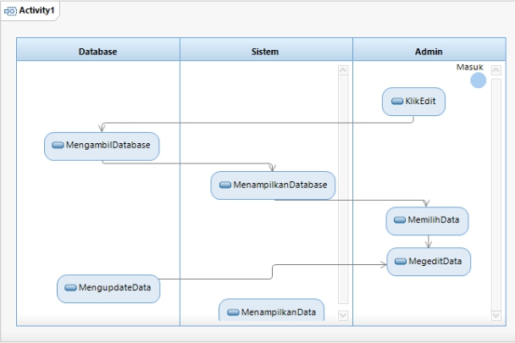

1. *Lihat Barang*

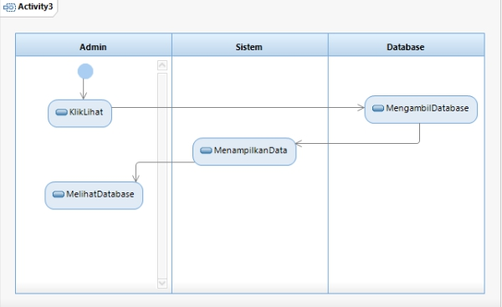

1. *Order*

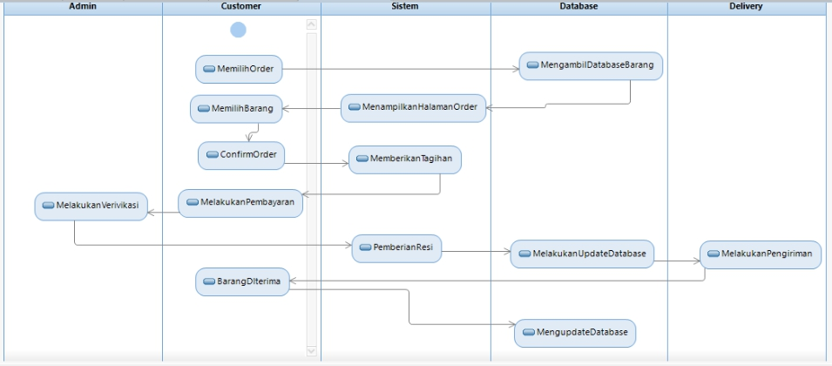

#### Diagram Kelas

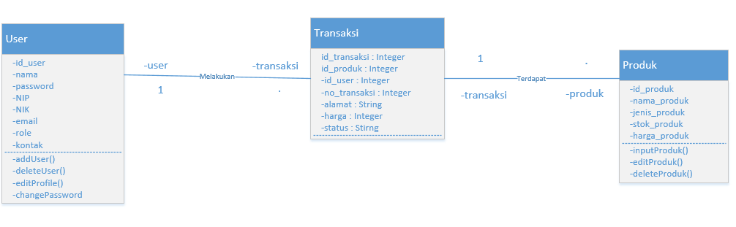

## Perancangan Antarmuka

1. Login Page



|  |  |  |  |
| --- | --- | --- | --- |
| **Id_Objek** | **Jenis** | **Nama** | **Keterangan** |
| *Textboxb1* | *Textbox* | *email* | *Digunakan untuk mengisi email.* |
| *Textboxb2* | *Textbox* | *password* | *Digunakan untuk mengisi password* |

2. Menu Admin

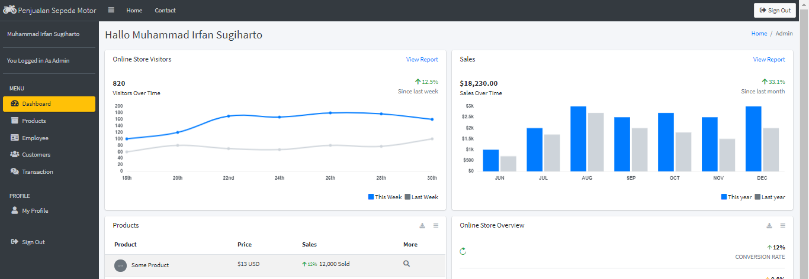

Pada halaman ini berisi 9 button yang digunakan oleh admin sebagai navigasi menu pengelolaan barang yang ada pada aplikasi .

|  |  |  |  |
| --- | --- | --- | --- |
| **Id_Objek** | **Jenis** | **Nama** | **Keterangan** |
| *btn 1* | *button* | *Sign Out* | *Digunakan untuk mengakhiri sesi dan kembali ke halaman login* |
| *btn 2* | *Button* | *Home* | *Menampilkan Dashboard* |
| *btn3* | *Button* | *Dashboard* | *Menampilkan Dashboard* |
| *Btn 4* | *Button* | *Products* | *Menampilkan menu Products* |
| *Btn5* | *Button* | *Employee* | *Menampilkan menu Employee* |
| *Btn6* | *Button* | *Customers* | *Menampilkan menu Customers* |
| *Btn7* | *Button* | *Transaction* | *Menampilkan menu Transactions* |
| *Btn8* | *Button* | *My Profile* | *Menampilkan menu My Profile* |
| *Btn9* | *Button* | *Sign Out* | *Digunakan untuk mengakhiri sesi dan kembali ke halaman login* |

3. Menu Pegawai

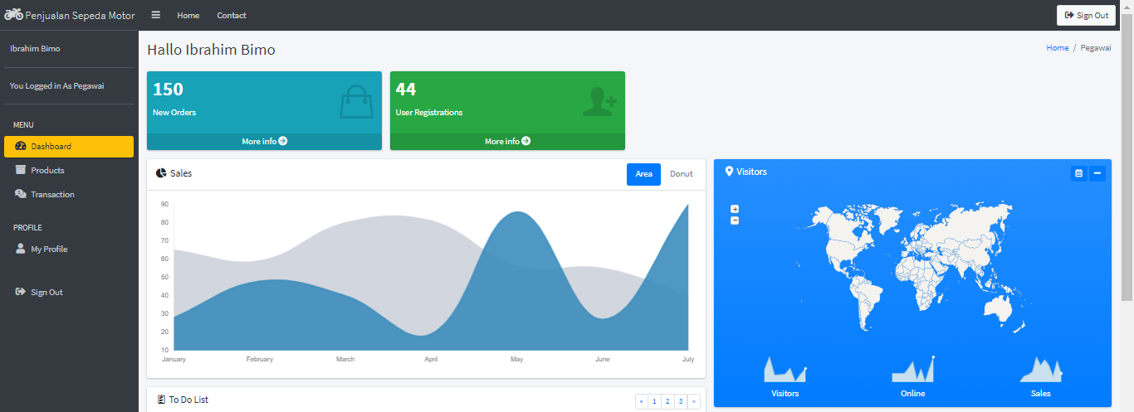

Pada halaman ini berisi 7 button yang digunakan oleh pegawaisebagai navigasi menu pengelolaan barang dan transaksi yang ada pada aplikasi.

|  |  |  |  |
| --- | --- | --- | --- |
| **Id_Objek** | **Jenis** | **Nama** | **Keterangan** |
| *Btn1* | *button* | *Sign Out* | *Digunakan untuk mengakhiri sesi dan kembali ke halaman login* |
| *Btn2* | *Button* | *Home* | *Menampilkan Dashboard* |
| *Btn3* | *Button* | *Dashboard* | *Menampilkan Dashboard* |
| *Btn4* | *Button* | *Products* | *Menampilkan menu Products* |
| *Btn5* | *Button* | *Transaction* | *Menampilkan menu Transactions* |
| *Btn6* | *Button* | *My Profile* | *Menampilkan menu My Profile* |
| *Btn7* | *Button* | *Sign Out* | *Digunakan untuk mengakhiri sesi dan kembali ke halaman login* |

4. Menu Customers

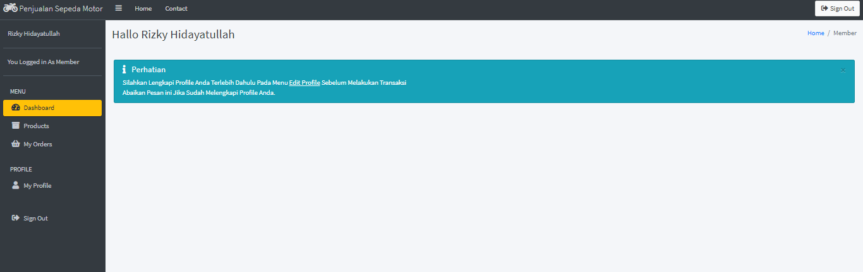

Pada halaman ini berisi 7 button yang digunakan oleh pegawaisebagai navigasi menu pengelolaan barang dan transaksi yang ada pada aplikasi.

|  |  |  |  |
| --- | --- | --- | --- |
| **Id_Objek** | **Jenis** | **Nama** | **Keterangan** |
| *Btn1* | *button* | *Sign Out* | *Digunakan untuk mengakhiri sesi dan kembali ke halaman login* |
| *Btn2* | *Button* | *Home* | *Menampilkan Dashboard* |
| *Btn3* | *Button* | *Dashboard* | *Menampilkan Dashboard* |
| *Btn4* | *Button* | *Products* | *Menampilkan menu Products* |
| *Btn5* | *Button* | *My Orders* | *Meenampilkan menu My Orders* |
| *Btn6* | *Button* | *My Profile* | *Menampilkan menu My Profile* |
| *Btn7* | *Button* | *Sign Out* | *Digunakan untuk mengakhiri sesi dan kembali ke halaman login* |

# Matriks Kerunutan

|  |  |  |
| --- | --- | --- |
| **Requirement** | **Usecase Terkait** | **Kelas** |
| FR-01 | Login | KonsumenModel, AdminModel, LoginCustomer,LoginAdminView |
| FR-02 | Register | RegisterView, |
| FR-03 | Order | CustomerView |
| FR-04 | Pembayaran | PembayaranView, Order |

# 